Щодо протидії поширення неякісних препаратів
Первомайське районне управління Головного управління Держпродспоживслужби в Миколаївській області на виконання пункту 2.1 Меморандуму про партнерство та співробітництво між Державною службою з лікарських засобів та контролю за наркотиками та Державною службою України з питань безпечності харчових продуктів та захисту споживачів від 14.10.2022 року та з метою інформування та протидії поширенню неякісних препаратів, у тому числі ветеринарних препаратів, дієтичних добавок, надаємо копії повідомлень, які надійшли до Державної служби з лікарських засобів та контролю за наркотиками (лист від 08.01.2024 №11538-001.1/002.0/17-23) в рамках міжнародної взаємодії та обміну інформацією:
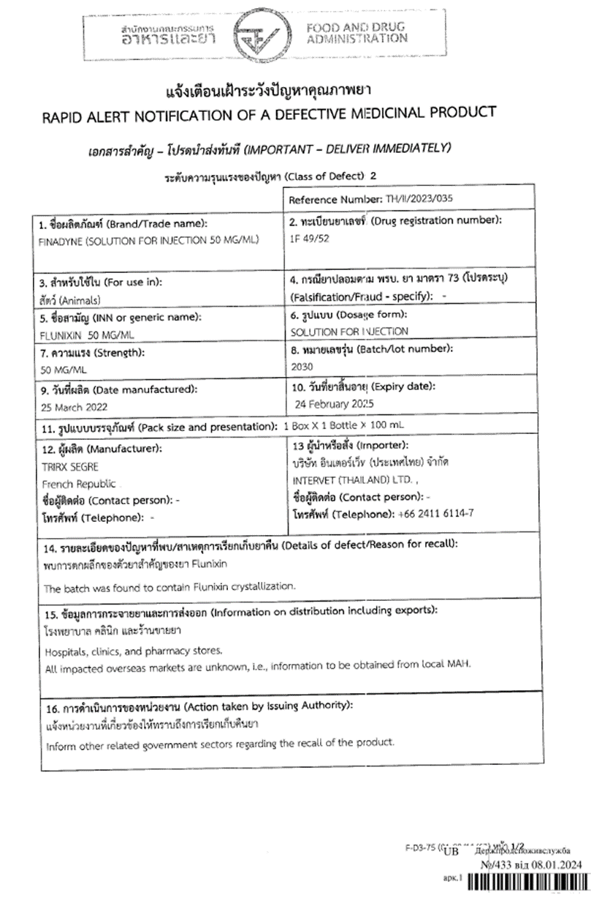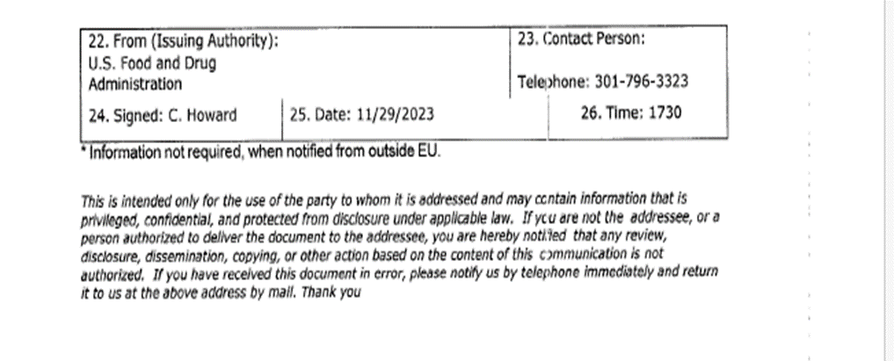
Про факти виявлення вище зазначених неякісних препаратів в обігу, просимо негайно інформувати Первомайське районне управління Головного управління Держпродспоживслужби в Миколаївській області на e-mail: prv_vetmed@ukr.net

